
Parrocchia della Cattedrale
di
Pescia

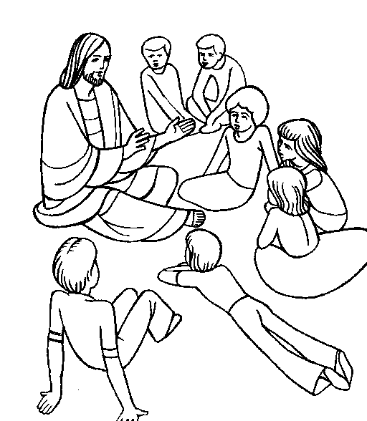

Anno
Catechistico
2011 – 2012
Dieci regole d'oro
del catechista

Il catechista conosce ogni ragazzo
per nome.
Imparando il nome di ogni ragazzo fin dai primi incontri, il catechista fa capire che ognuno è importante ai suoi occhi e che lo vuole conoscere. «lo sono il Signore che ti ha chiamato per nome» (Is 45,3).

Cerca di incontrare i genitori dei ragazzi.
Conoscere il contesto familiare nel quale il ragazzo vive permetterà di capire certi suoi comportamenti e di evitare errori quando egli si trova in situazioni delicate.

Mette ognuno a suo agio.
Accoglie i ragazzi con parole affettuose, fa un elogio, chiede notizie: «Allora, Fabio, come va il tuo raffreddore?».

Dà fiducia.
Affida ai ragazzi qualche responsabilità e dà loro fiducia: «Piero, occupati del registratore e avvia la cassetta per il canto d'ingresso». «Chi potrà portare un dolce per festeggiare il compleanno di Damiano?»,

Valorizza le capacità.
Loda quello che ha letto bene, ringrazia quello che si è dato da fare per il gruppo: «Dobbiamo ringraziare Ugo e Carla che hanno scritto una bellissima preghiera per oggi», Non fa leggere quello che incespica sulle parole e invece lo loda perché ha fatto un bel disegno.
Incoraggia gli interventi dei ragazzi.
Fa in modo che i ragazzi non si accontentino di ripetere ciò che hanno sentito, ma li invita ad esprimere le loro impressioni a partire dal testo studiato o dalla loro esperienza. «Volevi dire qualcosa, Emma?». «Sei d'accordo. Silvano?».

Non esprime giudizi.
Non fa commenti personali sul modo con cui il ragazzo espone le sue domande, la sua fede. Accoglie quanto sente con benevolenza. «Capisco benissimo che tu abbia difficoltà a credere che Gesù Cristo è risorto».

Rispetta il «giardino segreto» dei ragazzi.
Sa restare discreto e non cerca di provocare confidenze. «Vi farò una domanda personale. Rifletterete su di essa per conto vostro e non sarete obbligati a dare la vostra risposta al gruppo».

Considera favorevolmente la loro «cultura».
Può, ad esempio, passare un pomeriggio davanti al televisore per guardare le trasmissioni preferite dai ragazzi e poi parlarne con loro. «Mi sforzo di guardare regolarmente le trasmissioni preferite dai ragazzi - afferma Elisa -, perché loro sono felici di avere un adulto col quale parlarne: ciò crea una certa complicità» .

Mantiene la parola.
Quando il catechista promette di fare qualcosa, deve mantenere la parola. «È importante per i ragazzi sentirsi presi sul serio dice Alberto, catechista -. Hanno un vivo senso della giustizia e dell'ingiustizia; non ammettono che non si mantengano le promesse» .
Preghiera del Catechista

Signore Dio,
a te che sei Padre e fonte di ogni amore,
affido coloro ai quali sono inviato.
So che ciascuno ha valore ai tuoi occhi.
Vorrei tanto che conoscessero il tuo Nome
e vivessero nella tua alleanza.

Tu, Gesù Cristo, l'inviato del Padre,
che hai dato la tua vita fino all'estremo,
oggi ci inviti a camminare dietro di te,
come un giorno hai chiamato Pietro,
Giacomo, Giovanni e tutti gli altri.
Io so che tu sei un maestro che parla al cuore.
Ti prego di rafforzare la mia fede di battezzato,
perché non abbia paura di annunciare il tuo Vangelo.

Tu, Spirito Santo,
soffio di Dio e fuoco di Pentecoste,
sei colui che mantiene viva nella Chiesa
la memoria del Risorto.
So che tu sei l'anima dei testimoni autentici.
Vieni e conferma in me la missione di servo della Parola, perché altri, attraverso me, sentano l'invito a credere
e diventino discepoli.

Questa è la mia preghiera, Signore.
Accoglila, tu Dio fedele in eterno.

